Audit PPC kampaní pro autodily-na-skodu.cz
1. Zrušit automatické změny od Googlu, které se aplikují do 14 dní po neuposlechnutí doporučení.
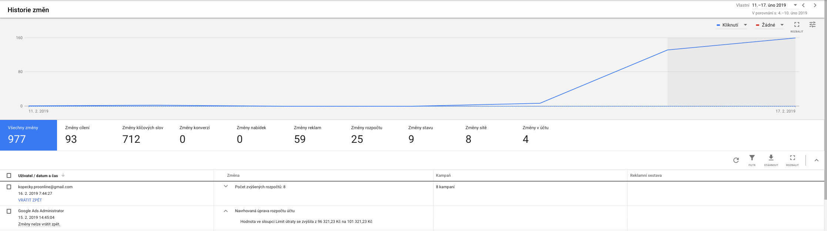

2. Chybí nastavení Google Nákupy kampaně, které mají obvykle nejlepší výsledky.
3. Měření konverzí - nastavení vypadá v pořádku. Do Google Ads posíláte hodnotu objednávky s DPH + dopravou, na to je třeba myslet při optimalizaci kampaní.

4. Publika - nejsou nastavená vůbec u vyhledávacích kampaní, nastavit na observation. Přidat zájmy o škodovky, auta a další publika.

5. Rozšířit kampaň na brand - více klíčových slov. V účtu máte jen přesnou shodu.

6. Přidat více reklam do jednotlivých sestav. Každá sestava by měla mít minimálně 3 reklamy.

7. DSA kampaně - vyloučit URL, které nechce aby se zobrazovaly např. /kontakty /reklamace apod.
- vyloučit z DSA slova, která jsou již v SEA kampaních - i když by se neměla zobrazovat, děje se to.

8. Přidat listy negativních obecných klíčových slov jako např. vrakoviště - měla by vycházet z analýzy klíčových slov a toho, co neprodáváte.

9. Devices - snížit nabídku pro telefony, utrácejí více než stolní PC, ale dle Google analytics mají lepší konverzní poměr počítače.

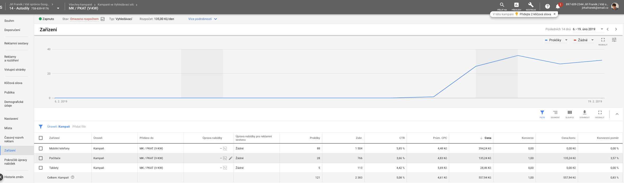

10. Omezení rozpočtem - kampaně by nikdy neměly být omezeny rozpočtem, vždy se dá snížit cena za proklik, abyste se zobrazoval celý den místo toho, abyste vyčerpal rozpočet ráno a pak se celý den nezobrazoval.

Je lepší mít na webu 50 lidí po 2 Kč než 10 lidí po 10 Kč. Stejně utratíte 100 Kč. V polovině dne máte již vyčerpaný rozpočet na DSA kampani a modely či MK / PKAT (V-KW) jsou na 100 Kč ze 135 Kč!!
11. Cena za proklik - vypočítat si průměrnou CPC pro splnění cíle PNO na úrovni jednotlivých kategorií a vycházet z průměrné objednávky v dané kategorii.

12. Klíčové slova ve volné shodě!
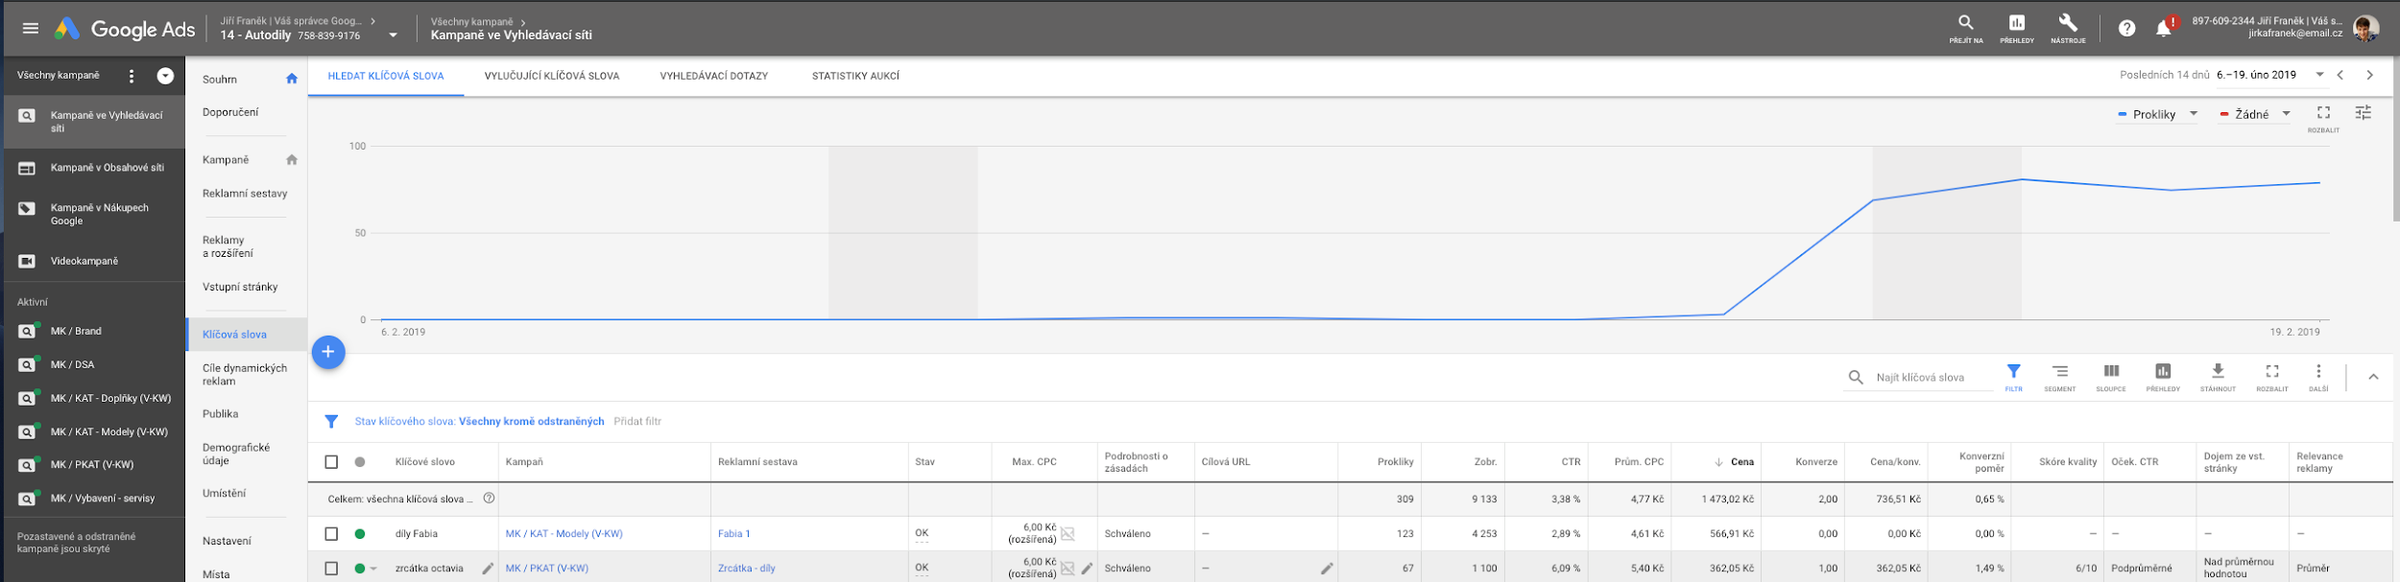

Je vidět, že klíčová slova ve volné shodě utrácejí nejvíce. Volná shoda by se měla zakázat :) Nemáte nic pod kontrolou na co se vám reklama může zobrazit. Z toho vyplývají i vyhledávací dotazy, které se na tato slova zobrazují.

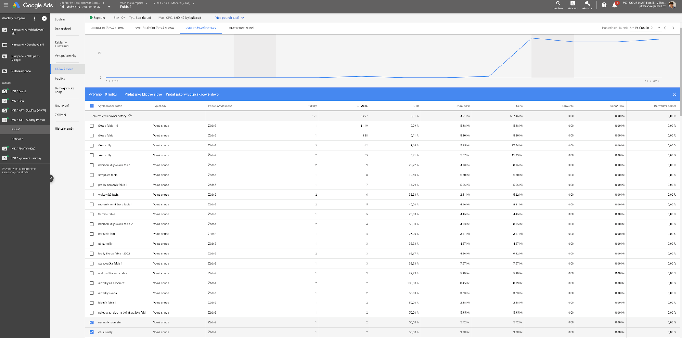

Pokud zde má být volná shoda, doporučuji volnou modifikovanou, přidat alespoň před slova znak +.
Díky tomu se nezobrazíte na slova jako autovrakoviště nebo roomster.

13. Zkontrolovat publika zakoupili - máte již dvě konverze a nikdo se v nich nenachází. Pravděpodobně to je tím hastagem, který je na konci. Odstranit hashtag a vše za ním. Nastavit na obsahuje a část url po dokončení objednávky
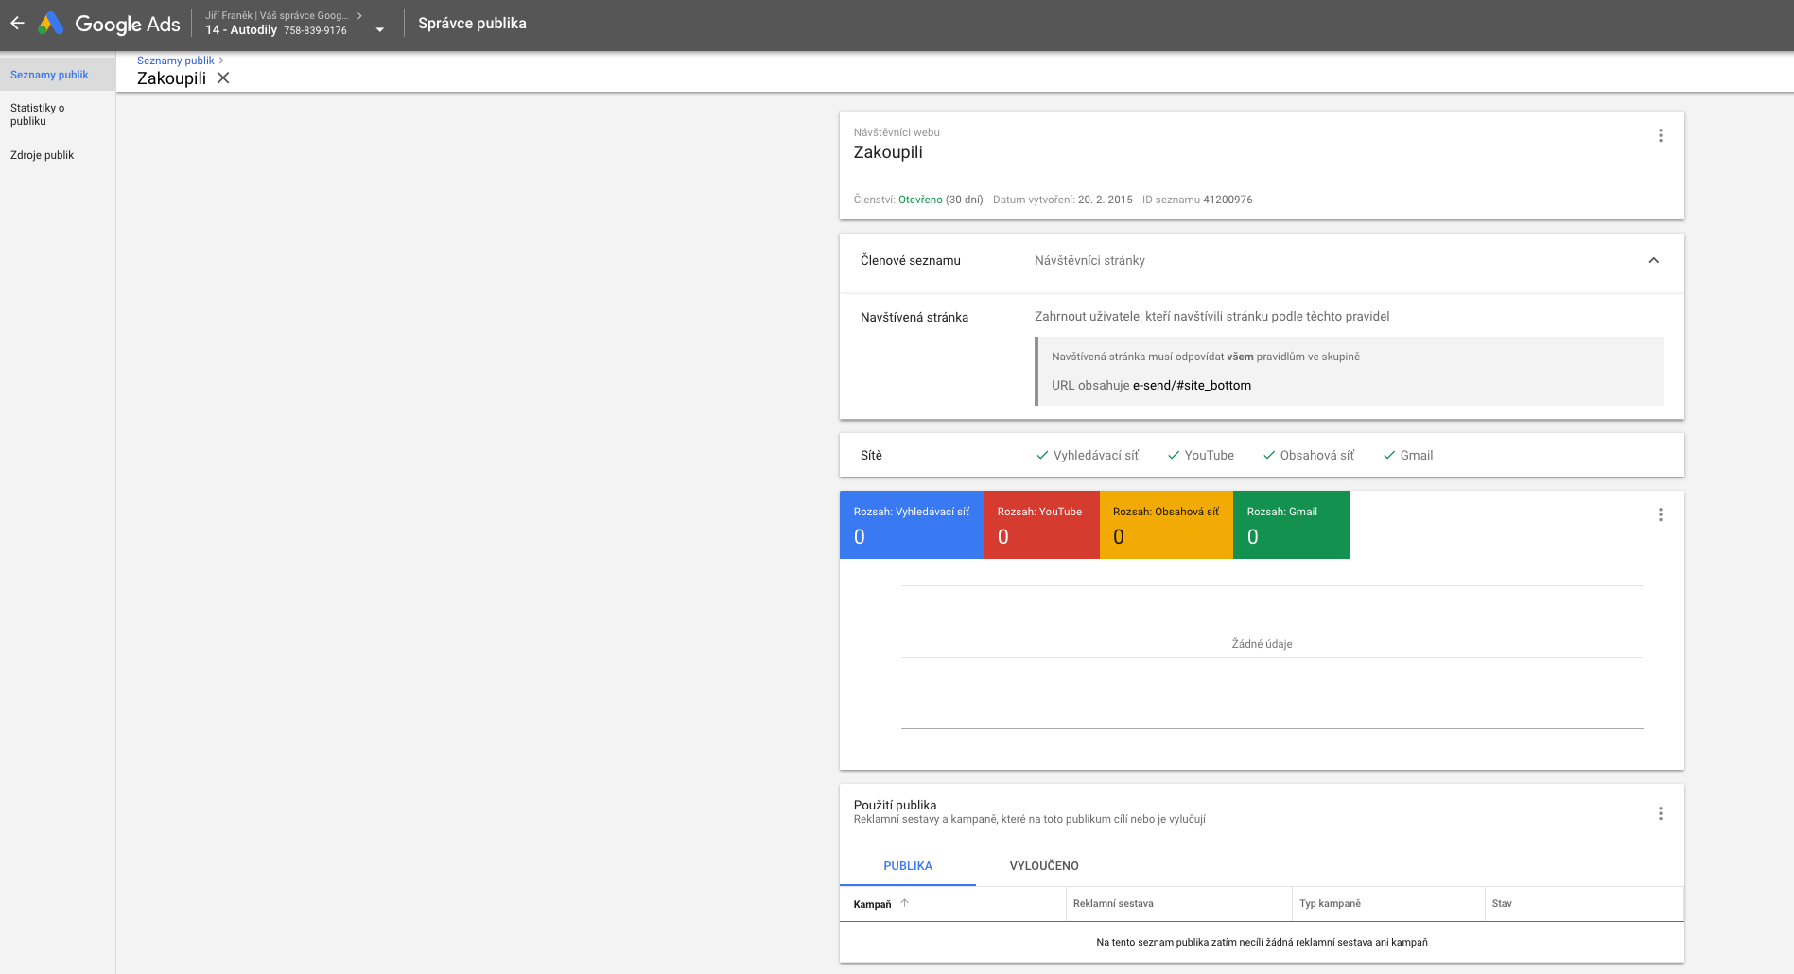

13. V Obsahové síti vyloučit mobilní aplikace! Lze udělat hromadně přes Google Ads editor.

14. Rozšíření reklam
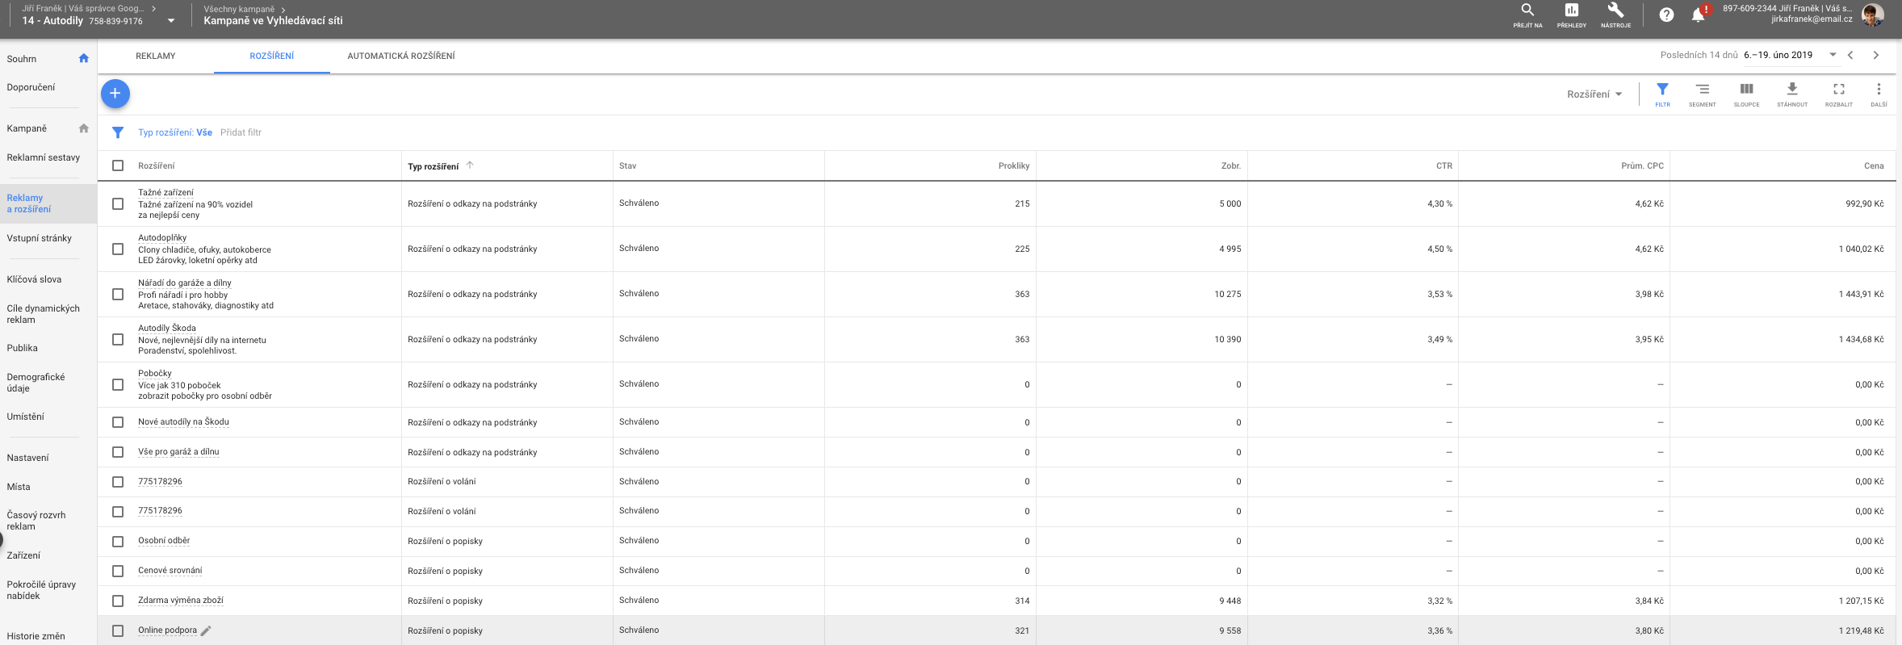

Vytvořit více konkrétních rozšíření pro každou kampaň. Využít strukturované úryvky. Modely aut apod.

15. PNO: Vytvořil jsem vám vlastní sloupec PNO, abyste mohli sledovat, které reklamní sestavy se nevlezou do 10% PNO, nemůžete cílit stejnou CPC na zrcátka jako na všechno ostatní. Doporučuji provést optimalizaci cen za proklik.

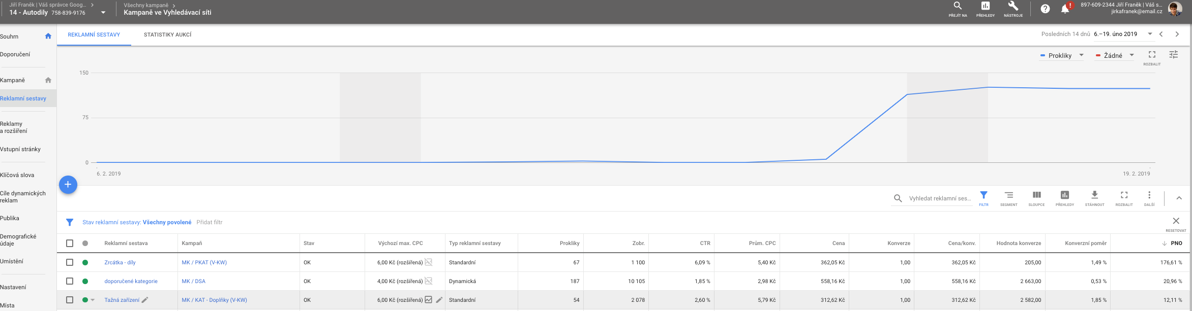
16. Nastavení kampaní
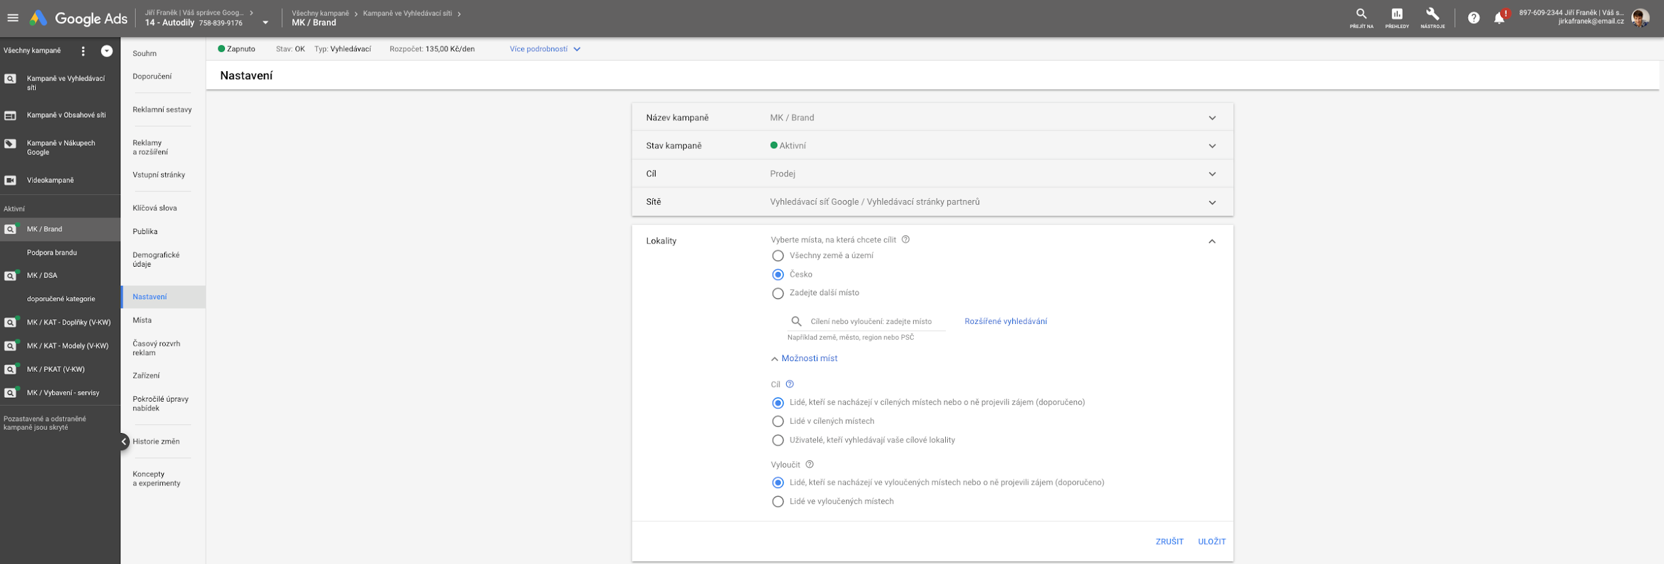

Cílení je dobré nastavit na Lidé v cílench místech -> reklamy se budou zobrazovat pouze lidem v Česku.
Vyloučit “Lidé ve vyloučených místech” -> Kdybyste potřebovali vyloučit např Slovensko vyloučíte opravdu jen slováky.
Jazyk - nastavení na All - nikdy nevíte kdo má prohlížeč přeplý do angličtiny nebo jiného jazyka.
V GDN toto nastavení neplatí! Jen u SEA a PLA kampaní.
Místa - doporučuji přidat alespoň Prahu / kraje a vaše fyzické okolí byznysu na tyto oblasti je dobré upravit cenové nabídky.
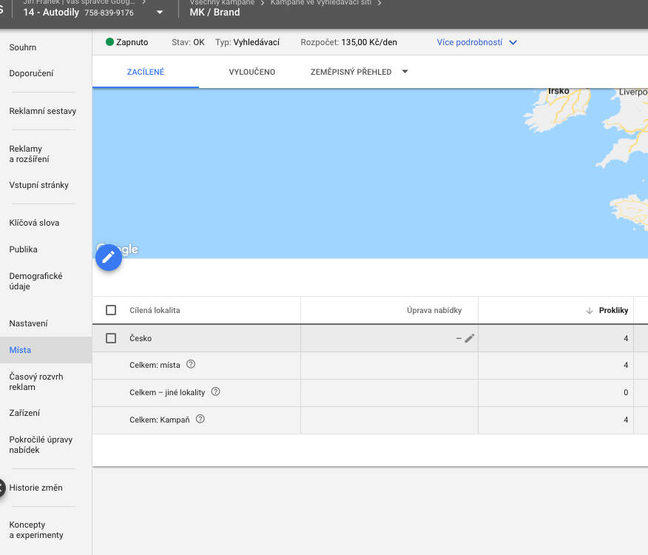

Tipy na negativní listy - otázky / staré modely aut / seznam všech konkurenčních značek / konkurence -> vytvořit kampaň na konkurenci

Toto je vše, co jsem stihl v rámci stanoveného času na audit nalézt. Pokud si budete přát chyby odstranit, stačí mi napsat nebo tento dokument předejte svému PPC specialistovi a ten by už měl vědět, jak chybu odstranit.

S pozdravem
Jiří Franěk

